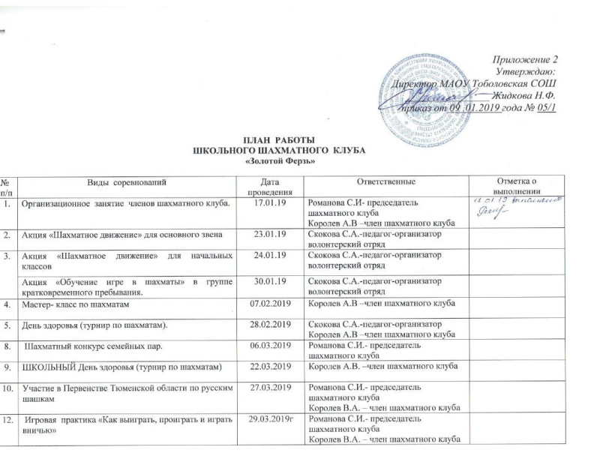

13. | Школьный этап соревнований по шахматам среди обучающихся 3-11классов | 04.04.2019 | Королев В.А. – член шахматного клуба  Классные руководители
14. | Сеанс одновременной игры (родители/дети) | 25.04.2019 | Романова С.И.- председатель шахматного клуба  Королев В.А. – член шахматного клуба
15. | ШКОЛЬНЫЙ турнир по шахматам, посвящённый Дню Победы | 06.05.2019 | Романова С.И.- председатель шахматного клуба  Королев В.А. – член шахматного клуба
16. | Командные встречи по шахматам в рамках школьного фестиваля достижений обучающихся «Мы все такие разные» . | 31.05.2019 | Королев А.В. –член шахматного клуба
17. | Турниры по шахматам в рамках работы Лагеря дневного пребывания «Фортуна» (летние каникулы) | 07.06.2019  14.06.2019  21.06.2019 | Романова С.И- председатель шахматного клуба  воспитатели

Председатель шахматного клуба: _______________ Романова С.И.

